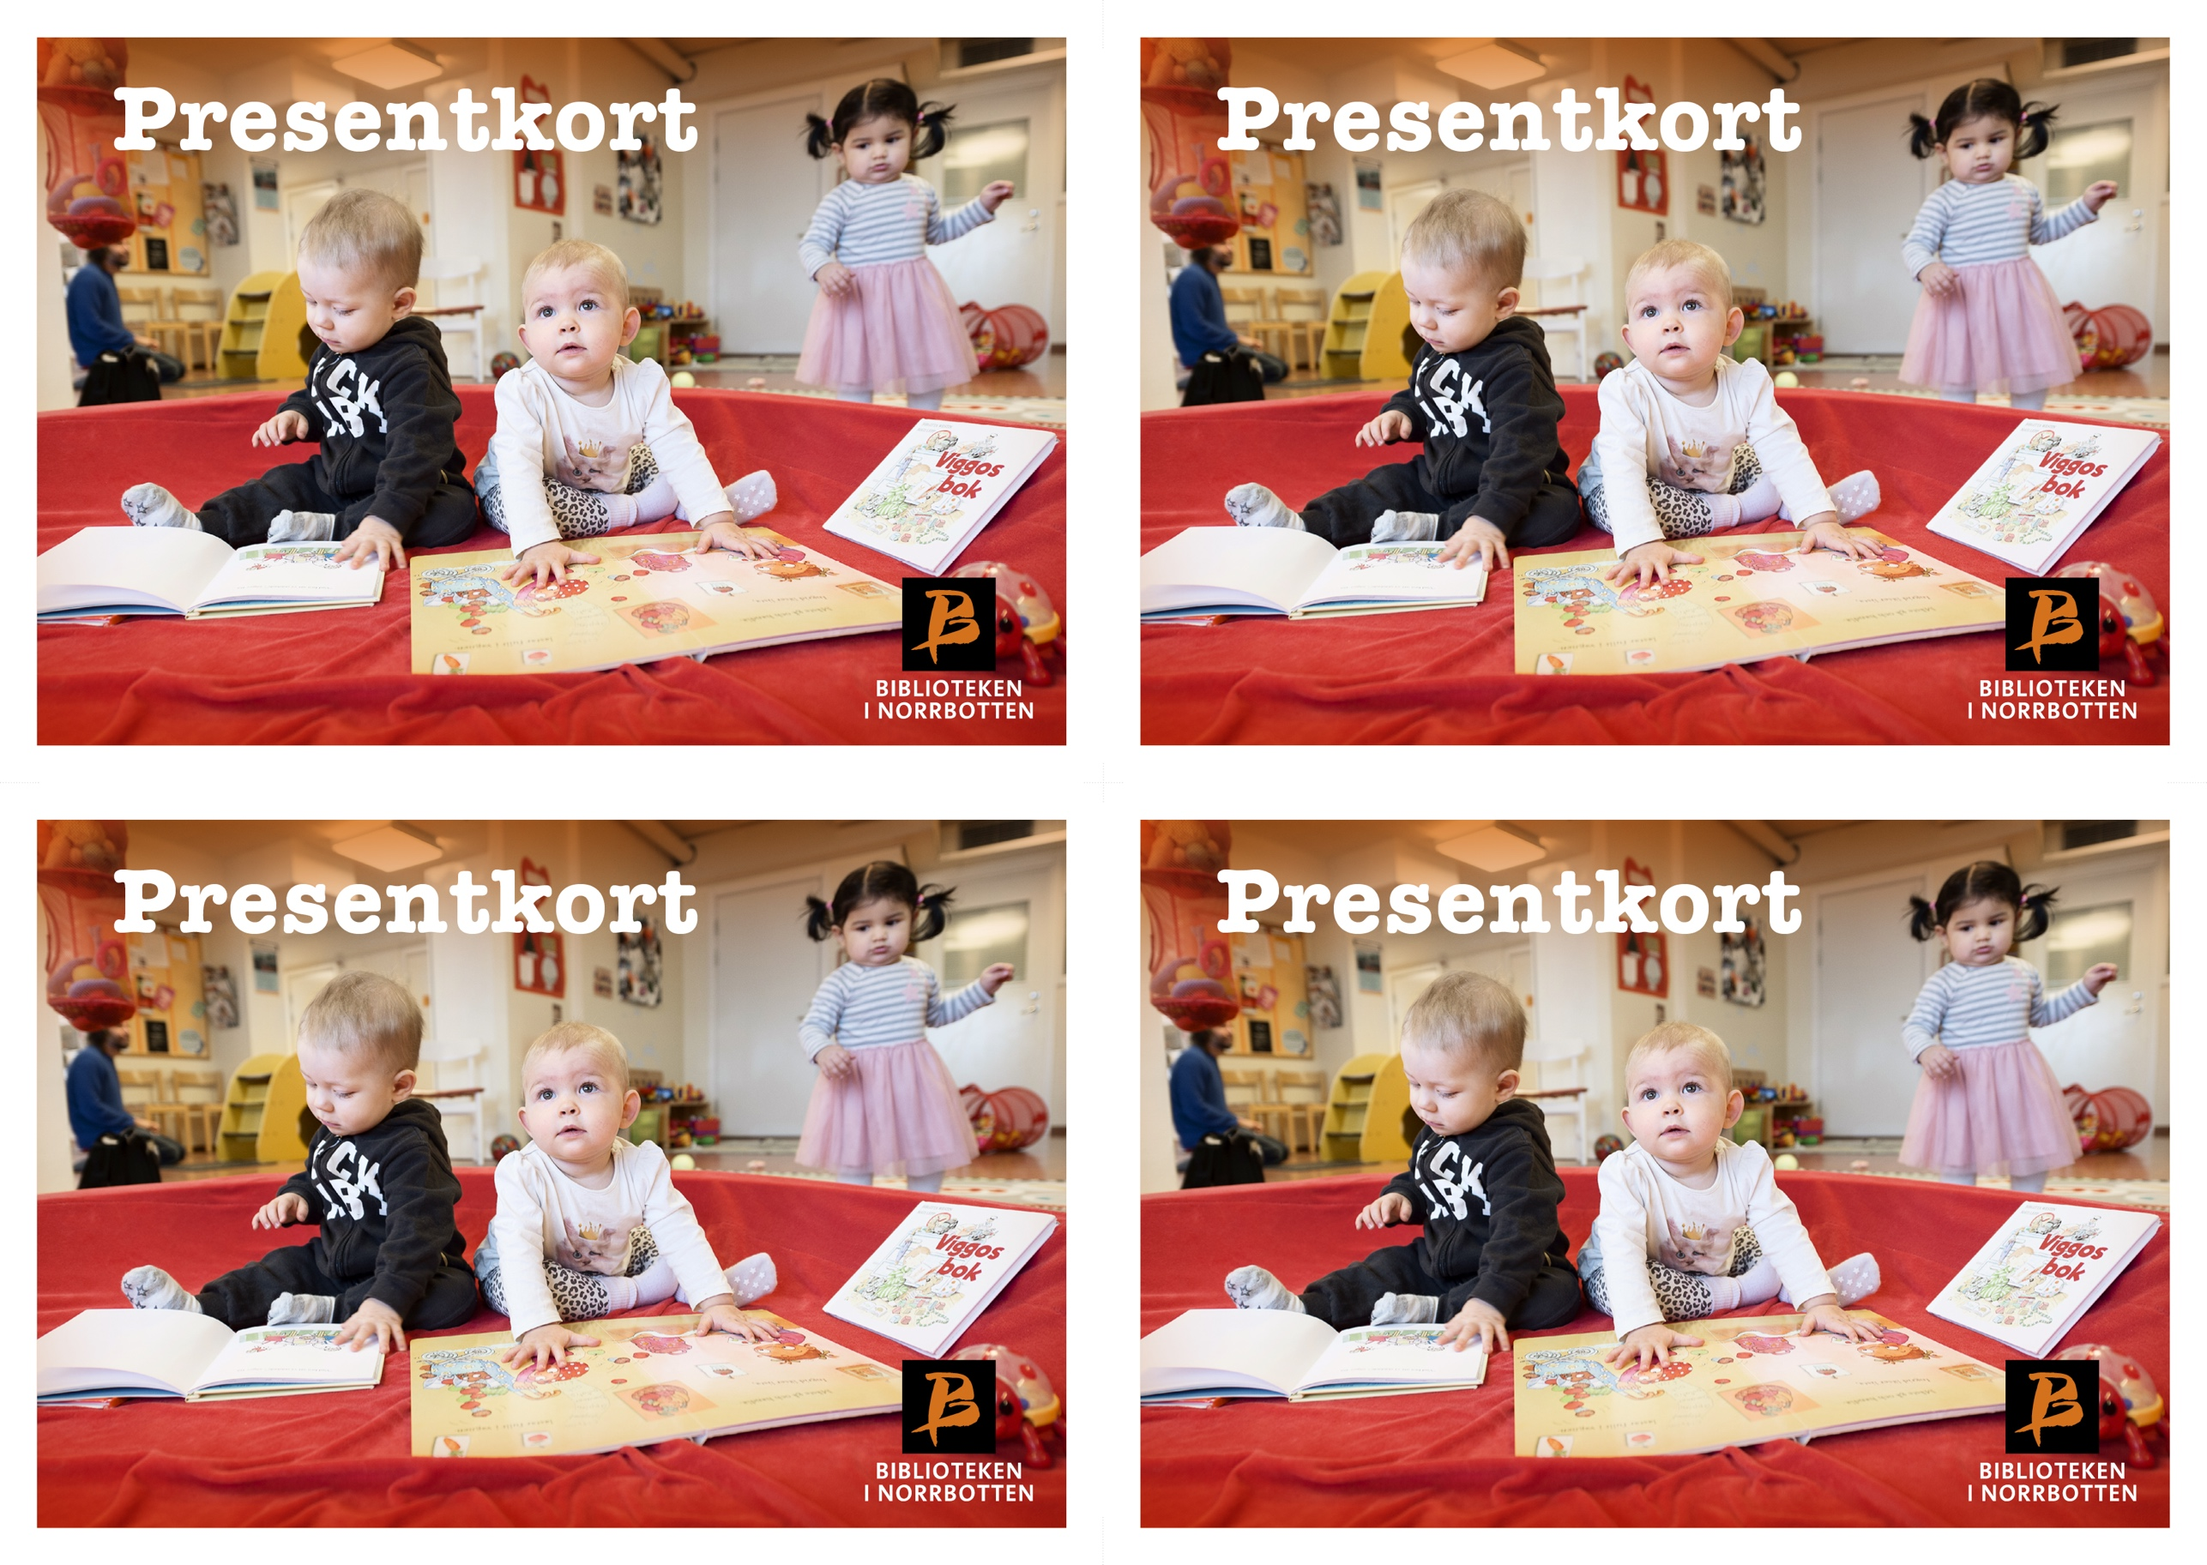v

z

**Här skriver ni er egen rubrik**

Här skriver ni er egen text

**Här skriver ni er egen rubrik**

Här skriver ni er egen text

**Här skriver ni er egen rubrik**

Här skriver ni er egen text

**Här skriver ni er egen rubrik**

Här skriver ni er egen text